UNIVERSIDAD DE CARABOBO

FACULTAD DE CIENCIAS DE LA EDUCACIÓN

ESCUELA DE EDUCACIÓN

COORDINACIÓN DE INVESTIGACIÓN

DEPARTAMENTO DE IDIOMAS MODERNOS

MENCIÓN INGLÉS

**COMPRENSIÓN DE MORFEMAS DERIVATIVOS EN LOS TEXTOS ESCRITOS POR PARTE DE LOS ESTUDIANTES UNIVERSITARIOS**

**DE INGLÉS COMO LENGUA EXTRANJERA**

**AUTORAS:**

SANGRONIS M., SANDY A.

TÚA. O., DENISE C.

**TUTORA:**

Msc. FERNANDEZ, ANA

MARZO DE 2015

1– 2014

UNIVERSIDAD DE CARABOBO



FACULTAD DE CIENCIAS DE LA EDUCACIÓN

ESCUELA DE EDUCACIÓN

DEPARTAMENTO DE IDIOMAS MODERNOS

COORDINACIÓN DE INVESTIGACIÓN

BÁRBULA

**COMPRENSIÓN DE MORFEMAS DERIVATIVOS EN LOS TEXTOS ESCRITOS POR PARTE DE LOS ESTUDIANTES UNIVERSITARIOS**

**DE INGLÉS COMO LENGUA EXTRANJERA**

Trabajo presentado a la Universidad de Carabobo por

SANGRONIS M., SANDY A.

TÚA O., DENISE C.

como requisito para optar al título de

Licenciadas en Educación, Mención Inglés,

realizado con la asesoría de

Fernández, Ana, A.

MARZO DE 2015

1 – 2014

UNIVERSIDAD DE CARABOBO

FACULTAD DE CIENCIAS DE LA EDUCACIÓN

ESCUELA DE EDUCACIÓN

COORDINACIÓN DE INVESTIGACIÓN

DEPARTAMENTO DE IDIOMAS MODERNOS

MENCIÓN INGLÉS

**COMPRENSIÓN DE MORFEMAS DERIVATIVOS EN LOS TEXTOS ESCRITOS POR PARTE DE LOS ESTUDIANTES UNIVERSITARIOS**

**DE INGLÉS COMO LENGUA EXTRANJERA**

**Autores:** Sangronis M., Sandy A.

Túa O., Denise C.

**Tutora:** Msc. Fernández, Ana.

**Fecha:**marzo de 2015

RESUMEN

El propósito de esta investigación fue establecer el nivel de comprensión de los morfemas derivativos en los textos escritos en inglés por parte de estudiantes universitarios. La metodología de esta investigación fue cuantitativa de tipo descriptiva, sustentada en un diseño de campo. La muestra de estudio estuvo constituida por 15 estudiantes. El instrumento utilizado para la determinación del problema fue el Vocabulary Levels Test; Version: 1. 3,000 Word Level (Schmitt, Schmitt y Clapman, 2000) y se usó el instrumento Error Detection Paradigm para la recolección de datos, el cual consiste en una prueba estandarizada para medir el nivel de comprensión de los morfemas introducidos en los textos escritos. Con respecto a la cantidad de vocabulario el resultado obtenido en el Vocabulary Levels Test fue

que 60% de los estudiantes poseen nivel intermedio, según el Espacio Europeo de Educación Superior, con puntajes entre 40-80. Mientras que la aplicación del Error Detection Paradigm, demostró que 40% de los estudiantes tienen nivel de principiante en la comprensión de morfemas derivativos introducidos en textos escritos en inglés, obteniendo puntajes por debajo de 25. Las conclusiones mostraron que los estudiantes tienen mayor dificultad para comprender el significado de las palabras con morfemas derivativos, cuando éstas se presentan en la instancia del texto, es decir, ubicar el significado de las palabras dentro del contexto. Sin embargo, en la identificación de vocabulario el nivel de comprensión se eleva a intermedio, por lo tanto, los estudiantes saben el significado de las palabras de manera individual y no introducidas en la instancia del texto.

**Palabras clave:** Vocabulario, comprensión lectora, morfemas derivativos.

**Línea de investigación:** Estructura y uso del lenguaje.

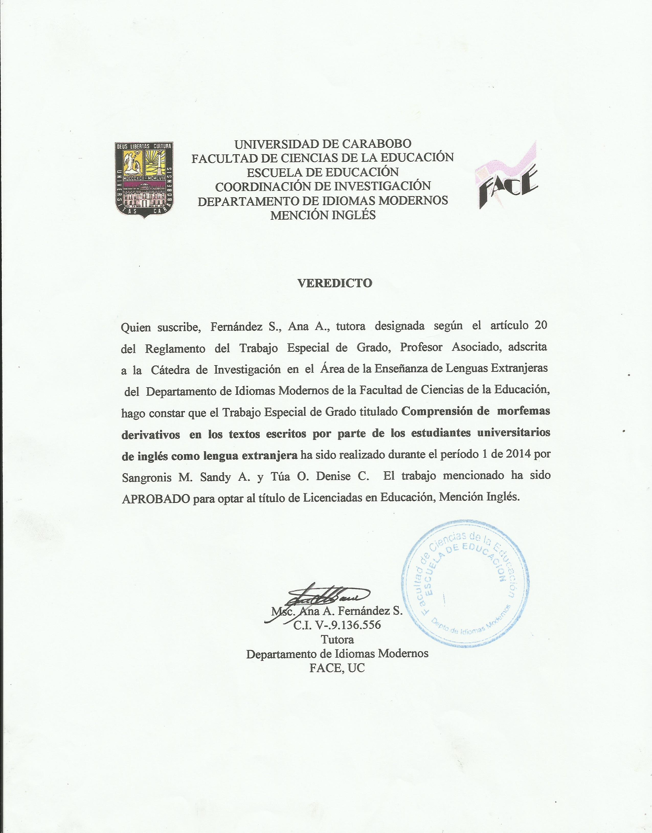

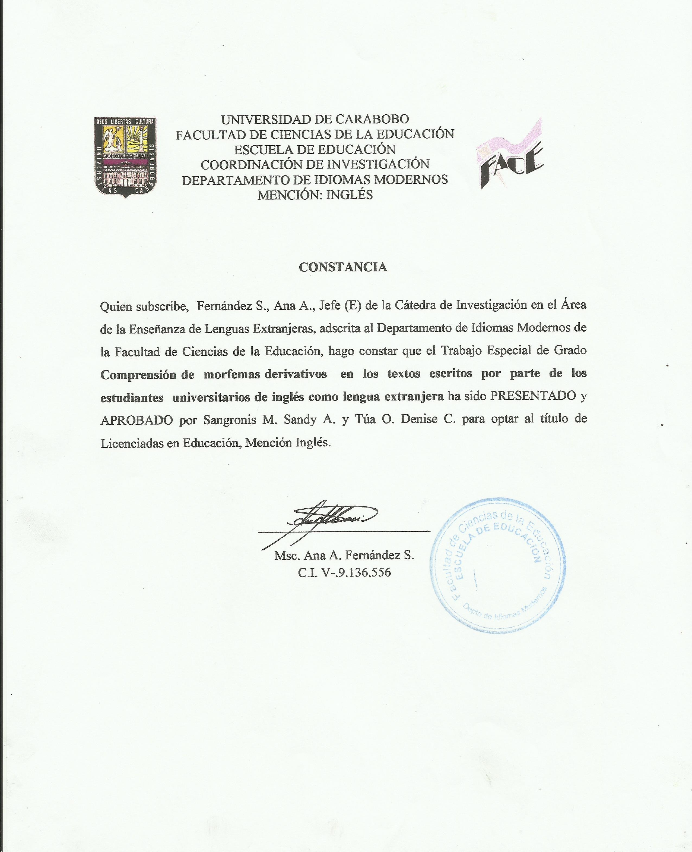

**ÍNDICE GENERAL**

**ÍNDICE**

Pág

**RESUMEN**...…..…..……................................................................................................... iii

**VEREDICTO** ......................................................................................................................iv

**CONSTANCIA** .....................................................................................................................v

**INTRODUCCIÓN**….…………...……….…………..……………………………………10

**CAPÍTULO I. EL PROBLEMA**

* 1. *Planteamiento del problema*…………………….………………………….……….....13

1.2 *Objetivos*……………………………………….………………………….………....…15

1.2.1 *Objetivo general*………….………….……………………………………….…15

1.2.2 *Objetivos específicos*……………………………………………………….…...16

1.3 *Justificación*……..…………………………………………………………….............16

**CAPÍTULO II. BASES TEÓRICAS**

2.1 *Antecedentes de la investigación*…………………………………………….…........ 18

2.2 *Bases teóricas*…..…………..……………………………………………………….. 24

2.3 *Definición de Términos*………………….……… …………………..........................27

**CAPÍTULO III. MARCO METODOLÓGICO**

3.1 *Enfoque y tipo de investigación*………………………………………………..….….28

3.2 *Población y muestra*……………………………………...….………………………..29

3.3 *Técnicas e instrumentos de recolección de los datos*.…………..………....................30

3.4 *Procedimiento*…………………………………………………..…………………...…32

*3.4.1 Criterios en la asignación de puntajes*…..…………………………….….…33

*3.4.2 Procedimiento en el procesamiento de datos*……………………………...…34

3.5 *Validez y confiabilidad*………………….……………………..……………………….35

**CAPÍTULO IV. ANALISIS DE RESULTADOS**…………………………………….....36

**CAPÍTULO V. CONCLUSIONES Y RECOMENDACIONES**

5.1 *Conclusiones……………………………………….*…………………………………...…..41

5.2 *Recomendaciones* ……………………………………………………………………...42

**REFERENCIAS**…………………………………………………………………………..43

**ANEXOS**………………………..…………………………………………………………46

**ÍNDICE DE TABLAS**

Pág.

**Tabla Nº 1** Cantidad de personas que identificaron palabras incoherentes o inapropiadas. Texto Nro. 1..……………………………..………..……………………………………….….36

**Tabla Nº 2** Cantidad de personas que sugirieron palabras correctas, incorrectas o ninguna. Texto Nro. 1……………………………………………..……………………………..….…...37

**Tabla Nº 3** Cantidad de personas que desconocen las palabras. Texto Nro. 1………..…...37

**Tabla Nº 4** Cantidad de personas que sugirieron palabras correctas, incorrectas o ninguna. Texto Nro. 2…………………………………………………………………………………....38

**Tabla Nº 5** Cantidad de personas que sugirieron palabras correctas, incorrectas o ninguna. Texto Nro. 2…………………………...…………………………………………………..….39

**Tabla Nº 6** Cantidad de personas que desconocen las palabras. Texto Nro. 2.....................39

**ÍNDICE DE GRÁFICOS**

Pág.

**Gráfico Nº 1.** Resultados del instrumento Error Detection Paradigm………………..……40

**INTRODUCCIÓN**

El conocimiento léxico ha sido tema de estudio para diversos investigadores. Según Laufer y Paribakht (1998), este conocimiento es un continuo compuesto por diversos niveles que comienzan por el reconocimiento de la palabra hasta llegar a niveles más complejos en los que el sujeto está en condiciones de usar esta palabra en forma productiva. De la misma manera, estos especialistas plantean dimensiones del conocimiento léxico: forma (fonológica, gráfica y morfológica), comportamiento sintáctico, significado (referencial, asociativo y paradigmático) y relación con otras palabras (paradigmáticas y sintagmáticas). Con respecto a este mismo problema, Cronbach (1942, en Bogaards 2001: 491) señala que existen cinco aspectos en el conocimiento del vocabulario: generalización (saber la definición del ítem léxico), aplicación (conocer su uso en diferentes situaciones), cantidad de significados (saber diferentes sentidos de su uso), precisión del significado (cómo usarla en diferentes situaciones) y disponibilidad (saber cómo usarla productivamente).

Por último, Read (1988 y Qian (1999) señalan que el conocimiento léxico tiene dos dimensiones principales: cantidad y calidad, entendiéndose por cantidad el número de palabras de las cuales un individuo tiene algún grado de conocimiento, aunque éste sea superficial. La calidad, por otra parte, se refiere a cuán bien un individuo conoce una determinada palabra así como los niveles de relaciones que este ítem léxico logra establecer con otras palabras dentro de una oración.

Con respecto a esta investigación, que tuvo como propósito establecer el nivel de comprensión de los morfemas derivativos en los textos escritos en inglés por parte de estudiantes universitarios, guarda entera relación con la cantidad y calidad lexical.

La investigación contiene en cinco (5) capítulos: en el capítulo I se comenta acerca del problema de estudio, en el cual, para el momento de la recolección de datos se utilizó el instrumento *Vocabulary Level Test* en versión modificada por Schmitt, Schmitt y Clapham (2001), para medir la cantidad de vocabulario en el nivel receptivo de 3.000, 5.000, 10.000 palabras y vocabulario académico; también se encuentran los objetivos (general y específicos) y por último, la justificación de la investigación.

En el capítulo II se definen los antecedentes, los cuales fueron Arancibia (2010), López (2012) y Gómez[, Devis](http://www.scielo.cl/cgi-bin/wxis.exe/iah/?IsisScript=iah/iah.xis&base=article%5Edlibrary&format=iso.pft&lang=e&nextAction=lnk&indexSearch=AU&exprSearch=DEVIS,+ANNA) y [Sanjose](http://www.scielo.cl/cgi-bin/wxis.exe/iah/?IsisScript=iah/iah.xis&base=article%5Edlibrary&format=iso.pft&lang=e&nextAction=lnk&indexSearch=AU&exprSearch=SANJOSE,+VICENTE) (2013); Las bases teóricas fueron principalmente el estructuralismo lingüístico propuesto por Saussure (citado por Benveniste, 1966) y los tres niveles de representaciones mentales propuestas por Kintsch (1998), y la definición de los términos morfemas y morfemas derivativos.

El capítulo III describe que la investigación tuvo un diseño no experimental, con un tipo de investigación de campo y un nivel descriptivo; la población fueron estudiantes del décimo semestre de la Mención de Inglés de la Facultad de Ciencias de la educación de la Universidad de Carabobo y la muestra con la que se trabajó fueron 15 estudiantes del turno vespertino; por otra parte, también se describen las técnicas e instrumentos que se usaron para abordar el problema.

El capítulo IV muestra la información estadística que permite determinar las características de la serie de datos obtenidos; En este estudio, dichas características se refieren a los valores obtenidos y ponderados de las pruebas aplicadas.

El capítulo V presenta las conclusiones y recomendaciones de este estudio.

Finalmente se concluyó con la bibliografía y anexos respectivos.

**CAPITULO I**

**EL PROBLEMA**

Este capítulo está estructurado por el problema, los objetivos generales y específicos y la justificación de la investigación.

*1.1 Planteamiento del problema*

Durante la primera etapa de la adquisición de la comprensión de textos escritos en inglés es imprescindible la segmentación de la lengua en fonemas, y esta es una de las dificultades que encuentra el lector principiante. Es por esto que Sonsoles y Durán (2010) dan como causa de esa dificultad el hecho de que los caracteres del alfabeto no representan los sonidos del habla, tanto en las formas ópticas de las letras que no reproducen los hechos acústicos y la segmentación del sonido que no corresponde directamente con la segmentación que indican las letras; esto es un hecho dado como obvio en la interferencia de la lengua materna en la lengua meta e implica una asociación entre lo que leen y lo que dicen.

Según lo mencionado anteriormente, identificar la segmentación de la lengua en las formas ópticas de las letras puede afectar la comprensión de textos escritos, específicamente la destreza de lectura, ya que los estudiantes del décimo semestre de la Facultad de Ciencias de la Educación de la Universidad de Carabobo se encuentran en la última etapa de adquisición de dicha destreza y necesitan identificar ciertos morfemas como

son los derivativos, haciendo énfasis en el cambio semántico, es decir, en la significación de las palabras dentro de las oraciones representando una gramática de superficie.

A partir de esto , comprender la información científica de textos escritos implica la construcción de representaciones mentales a diferentes niveles de elaboración, Kintsch (1998) propuso tres niveles de representaciones mentales implicados en la comprensión de textos: nivel 1, superficial (nivel de palabra); nivel 2, base del texto o nivel semántico, formado por la conexión de las proposiciones individuales en el texto y la creación de estructuras jerárquicas a partir de esa conexión; nivel 3, modelo de la situación (MS, nivel referencial) que involucra el conocimiento previo de los estudiantes para elaborar la información textual e integrarla en los esquemas de conocimiento previo.

Así mismo, según Sánchez (2013) “las escrituras alfabéticas no solo se definen por la correspondencia fonema-grafema sino también por una serie de regularidades lingüísticas que aportan consistencia al código escrito, como las sílabas o los morfemas” (p.34). De la misma manera Sánchez (2013) afirma que

en códigos escritos tan complejos como el inglés, no cabe duda de que la conciencia de que las palabras se componen de unidades más pequeñas, como el morfema, resulta de gran ayuda para dominar las habilidades lecto-escritoras, siendo la ventaja del morfema sobre la letra, cuando no se da la transparencia gráfica, es que el primero ofrece una sistematicidad y recurrencia de la que carece la segunda (…) contrariamente a la sílaba, el morfema ofrece un significado, proporcionando así una conexión léxico-semántica clave para el almacenamiento y posterior recuerdo de su forma escrita (p.34)

A partir de esto se hace necesario establecer el nivel de comprensión que los estudiantes tienen de los morfemas derivativos introducidos en los textos en inglés en estudiantes del décimo semestre ya que los sufijos y prefijos representan la unidad mínima de significación, siendo trabajado desde los sufijos y prefijos que se unen a sustantivos y adjetivos; Todas estas unidades están interrelacionadas en una estructura que constituye al texto escrito y hacen posible la comprensión de textos porque apertura el significado-significante en el texto.

Para diagnosticar la cantidad de conocimiento léxico en los estudiantes se aplicó el Vocabulary Levels Test, mostrando que 60% de los estudiantes poseen nivel intermedio, según el Espacio Europeo de Educación Superior, con puntajes entre 40-80, conformado con morfemas derivativos. Sin embargo, se tiene la hipótesis de que los estudiantes tienen dificultades para comprender palabras con morfemas derivativos dentro de textos escritos en inglés.

A partir de esto se presenta las siguientes preguntas de investigación: ¿Cuál es el nivel de comprensión que tienen los estudiantes sobre los morfemas derivativos introducidos dentro de los textos escritos en inglés?

*1.2 Objetivos de la investigación*

*1.2.1 Objetivo general*

Establecer el nivel de comprensión de los morfemas derivativos en los textos en L2, por parte de los estudiantes del décimo semestre de la Mención de Inglés de la Facultad de Ciencias de la Educación, Universidad de Carabobo.

*1.2.2 Objetivo general*

Describir los problemas que presentan los estudiantes en la comprensión de los morfemas derivativos introducidos en los textos escritos.

Identificar los errores que los estudiantes reconocen en morfemas derivativos introducidos en los textos seleccionados.

*1.3 Justificación de la investigación*

Esta investigación se inscribe en la línea de investigación estructura y uso del lenguaje cuya temática es el análisis del discurso y sub-temática el análisis del discurso escrito. Esta tiene como propósito cumplir con ciertos objetivos de esta línea como el abordaje de estudios pertenecientes al lenguaje como medio de comunicación entre los participantes de un discurso referidos a los planos: morfología, sintaxis, semántica, léxico, pragmática y análisis del discurso para contribuir con el desarrollo de las competencias de los profesores de lenguas extranjeras en la FACE-UC, así como en otras instituciones y niveles educativos en el ámbito local, regional y nacional además de examinar el alcance teórico, práctico metodológico, académico y social de las investigaciones en el área del análisis del discurso.

Dentro de esta sub-temática, análisis del discurso escrito, esta investigación tiene el propósito de establecer el nivel de comprensión de los morfemas derivativos en los textos en inglés y mostrar las implicaciones de esta problemática en cuanto al perfil de egreso de la carrera que los estudiantes de la lectura y comprensión de textos escritos en inglés.

Esto implica medir la toma de conciencia sobre el uso de los morfemas derivativos dentro de las oraciones en el texto escrito desde el punto de vista semántico y sintáctico a través del instrumento Error Detection Paradigm (Baker, 1985, 1979; Baker y Brown, 1984; Winograd y Johnston, 1982; Baker y Anderson, 1982) ,y el nivel de vocabulario a través del vocabulary levels test, en la versión de Schmitt, Schmitt y Clapham (2001) a partir de la cantidad de vocabulario que los estudiantes tienen en aquellas palabras con morfemas derivativos y que estarán introducidas en los textos escritos en inglés.

La comprensión de los morfemas derivativos en los textos escritos está centrada en comprender la imbricación de sentidos, es decir, desde el punto de vista teórico, los morfemas derivativos serán abordados a partir de la lingüística estructural y se establecerá el nivel de comprensión en los morfemas derivativos dentro del texto escrito en inglés haciendo hincapié en la facultad mental asociativa, ya que desempeña un papel determinante en la organización de la lengua como sistema (Bigot, 2010).

Esta facultad asociativa será estudiada a través de Kintsch (1998) quien propuso tres niveles de representaciones mentales implicados en la comprensión de textos: Superficial (nivel de palabra); base del Texto o nivel semántico, formado por la conexión de las proposiciones individuales en el texto y la creación de estructuras jerárquicas a partir de esa conexión, modelo de la Situación (MS, nivel referencial) que involucra el conocimiento previo de los estudiantes para elaborar la información textual e integrarla en los esquemas de conocimiento previo.

**CAPITULO II**

**MARCO TEORICO REFERENCIAL**

Este capítulo está conformado por los antecedentes, bases teóricas y definición de términos.

*2.1 Antecedentes*

Los antecedentes de esta investigación corresponden a algunos trabajos realizados anteriormente sobre comprensión lectora, los datos están referidos a las variables en estudio. A continuación se presenta los siguientes antecedentes organizados por orden cronológico.

Arancibia (2010) realizó un estudio que tuvo como objetivo establecer la relación entre la cantidad y la calidad del conocimiento léxico y la habilidad de comprensión lectora en aprendientes de inglés como lengua extranjera. El enfoque metodológico que se empleó fue el cuantitativo con un diseño no experimental, de campo y correlacional. La población correspondió a 76 alumnos de pregrado del segundo año de la carrera de medicina de la Universidad Católica del Maule, de la cual extrajo una muestra de 33 alumnos seleccionados de manera intencional. La técnica empleada fue la prueba con tres instrumentos.

El primer instrumento fue el Vocabulary Levels Test, en la versión de Schmitt, Schmitt y Clapham (2001), el segundo instrumento el Word Associates Test (WAT) y por último el TOEFL. En cuanto al primer instrumento el Vocabulary Levels Test, en los niveles de

3.000, 5.000, y 10.000 palabras tuvo un vocabulario académico que constó de 30 ítems cada una. A cada respuesta correcta la autora le otorgó un punto obteniendo un máximo de 30 puntos en cada prueba y un total general de 120 puntos. La ausencia de respuesta fue considerada como respuesta incorrecta.

Por otro lado el segundo instrumento corresponde al Word Associates Test (WAT) que es diseñado para determinar la calidad del conocimiento léxico a través de la comprensión del significado de adjetivos comúnmente usados en el idioma inglés. Este busca establecer las relaciones semánticas y colocacionales que una palabra tiene con otras palabras dentro del inglés, estas pueden ser de tipo paradigmático, sintagmático y analítico; estando compuesto por 40 casillas que contienen cuatro adjetivos y cuatro sustantivos. Para desarrollar la prueba el estudiante debió seleccionar cuatro ítems en cada casilla, lo que corresponde al significado del adjetivo o al sustantivo con el que éste puede ir acompañado en forma habitual.

Del último instrumento TOEFL, la autora utilizó el correspondiente al de comprensión lectora, un sub-test en versión de papel y lápiz (paper-based test) que consiste en cinco textos cortos entre 140 y 300 palabras aproximadamente con un total de 50 preguntas, referidas a tópicos científicos generales. Para relacionar los instrumentos la autora utilizó diagramas de dispersión y presentó la fluctuación de los datos (desviación estándar) y sus valores medios ponderados (media).

A partir de esto los resultados muestran que a mayor puntaje en las pruebas que miden 3.000 palabras y vocabulario académico, mayor es el grado de comprensión de lectura del examinado. Además las dimensiones de cantidad y calidad del conocimiento léxico tienen relación con el desempeño lector de los aprendices del inglés, pero no se presentan con iguales características predictivas.

Así mismo existe una relación de tipo intermedio entre éstas, ya que a medida que aumentó el puntaje en el test de calidad también aumentó el puntaje obtenido en la prueba de comprensión lectora. Al mismo tiempo el vocabulary levels test de 3.000, 5.000, 10.000 palabras y de vocabulario académico es un buen predictor del nivel de lectura del estudiante, sin embargo no es posible afirmar que haya una relación de causalidad entre ambos.

En conclusión el conocimiento léxico es una combinación interactiva e interdependiente entre cantidad y calidad. Esta relación entre cantidad y calidad de conocimiento léxico se extiende también a la comprensión de lectura. Por último es de absoluta relevancia reconocer que la lectura es un constructo complejo que requiere un número de sub-habilidades relacionadas con distintos grados de conocimiento gramatical del idioma extranjero, de cómo está construido el discurso, de las motivaciones personales del lector, del manejo de adecuadas estrategias lectoras.

Para objeto de la investigación en curso se tomó el instrumento de vocabulary levels test para medir el nivel de vocabulario en los estudiantes del décimo semestre. Esta medición se hizo para mostrar el nivel de comprensión de los morfemas en los textos escritos en el nivel de superficial propuesto por (Kintsch, 1998).

López (2012), en una temática parecida a la primera investigación, planteo examinar la amplitud del conocimiento de vocabulario en materiales escritos en inglés a los alumnos avanzados de idiomas modernos en la Universidad de Oriente, Núcleo Sucre.

La metodología de dicho estudio fue cuantitativa, descriptiva y sustentada en un diseño de campo. La población estuvo constituida por 93 estudiantes. En lo que respecta a los instrumentos para la recolección de datos el autor utilizó el vocabulary levels test version: 1. 3,000 word level (Schmitt, Schmitt y Clapman, 2000) y dos test de comprensión que forman parte de la prueba TOEFL, que consiste en una prueba estandarizada para estudiantes de ESL/EFL que intentan estudiar en los Estados Unidos y Canadá.

Los resultados obtenidos expresan que la población estudiada posee un nivel de conocimiento de vocabulario mediano entre los niveles 2,000 y 3,000 familias de palabras. Igualmente la comprensión lectora estuvo en los niveles de mediana comprensión y finalmente el autor mostró que el conocimiento de vocabulario está directamente relacionado con la comprensión lectora de esta población.

En conclusión, estos resultados indican que el conocimiento de vocabulario es crucial para tener una comprensión lectora adecuada en los materiales escritos en inglés. Para objeto de la investigación en curso se tomó los resultados en cuanto al nivel de conocimiento léxico hallados en la Universidad de Oriente, Núcleo Sucre, que estuvo en un nivel mediano para contrastarlos con los resultados que se obtendrán en el nivel de conocimiento léxico de esta investigación y ampliar la interpretación de los resultados, ya que la población de dicho estudio y del presente tiene características parecidas.

Por otra parte Gómez[, Devis](http://www.scielo.cl/cgi-bin/wxis.exe/iah/?IsisScript=iah/iah.xis&base=article%5Edlibrary&format=iso.pft&lang=e&nextAction=lnk&indexSearch=AU&exprSearch=DEVIS,+ANNA) y [Sanjose](http://www.scielo.cl/cgi-bin/wxis.exe/iah/?IsisScript=iah/iah.xis&base=article%5Edlibrary&format=iso.pft&lang=e&nextAction=lnk&indexSearch=AU&exprSearch=SANJOSE,+VICENTE) (2013) realizaron una investigación con estudiantes de la Universidad de Valencia España, con nivel básico, intermedio y avanzado en el dominio del inglés. El objetivo fue estudiar el control de la comprensión durante la lectura de textos de ciencias en inglés. La metodología fue cuantitativa, el tipo es de campo, con un diseño no experimental y una modalidad descriptiva.

Se midió el control de la comprensión al leer textos en una muestra de 118 estudiantes de la Universidad de Valencia (España) asumiendo, en primera instancia, el test the Oxford Online Placement Test los autores seleccionaron la puntuación de la parte de Use of English, ya que esta parte de dicho test está dedicada a la competencia lectora e incluye la competencia gramatical y de vocabulario, esto para obtener la puntuación del nivel de inglés.

En cuanto al segundo antecedente, los autores usaron el Error Detection Paradigm (Baker, 1985, 1979; Baker y Brown, 1984; Winograd y Johnston, 1982; Baker y Anderson, 1982), que consiste en insertar inconsistencias micro y macro-estructurales en los textos, pidiendo a los estudiantes juzgar su comprensibilidad usando un código para distinguir entre palabras desconocida, ideas de significado absurdo e ideas incoherentes o incompatibles con otras del texto.

Para esto los autores tomaron 3 textos de ciencias en inglés y 3 en español para aumentar la fiabilidad y midieron la dificultad de lectura de estos textos con la escala Flesch-Kincaid de legibilidad (2011). Entre las predicciones de los autores estuvieron: a) en inglés, los sujetos mostrarán un control menos eficaz que en español; b) los sujetos con dominio básico en este idioma mostrarán un control micro-estructural más eficaz que el macro-estructural y; c) cuando el dominio del inglés aumente, las diferencias en el control de la comprensión entre inglés y español tenderán a desaparecer.

Los resultados obtenidos en el nivel de lectura en inglés de la parte Use of English- OOPT presentó una distribución normal (K-S: ,881; p= ,420). El valor medio (DT) en nuestra muestra fue de45, 5 (15,9). Los cuartiles correspondieron a los valores 33, 48 y 56. La distribución de la muestra según los niveles europeos fue A1: 6,8%; A2: 25,4%; B1: 50,0%; B2: 16,9%; C1: 0,8%; C2: 0%. Por tanto, el 32,2% de los estudiantes de la muestra estaban en los niveles elementales A1 o A2 y el 66,9% en los niveles intermedios B1 o B2. El nivel avanzado (C1 or C2) no estuvo bien representado en nuestra muestra (ya que fue sólo un estudiante).

Las conclusiones obtenidas a partir del Error Detection Paradigm fueron a nivel superficial o léxico confirmaron la primera hipótesis planteada por dichas autoras, que anticipaba que los estudiantes universitarios mostrarían un control de la comprensión adecuado con dicho nivel.

Las diferencias encontradas en el número de palabras desconocidas se asocian claramente a un mayor o menor dominio del idioma. Para objetos de este estudio se tomó el instrumento del Error Detection Paradigm (Baker, 1985, 1979; Baker y Brown, 1984; Winograd y Johnston, 1982; Baker y Anderson, 1982), pero con adaptaciones con el fin de identificar los errores que los estudiantes del décimo semestre reconocen. Esto permitió determinar los problemas de comprensión que presentan los estudiantes en la comprensión de los morfemas derivativos introducidos en los textos escritos.

*2.2 Bases Teóricas*

Las teorías empleadas para abordar las dificultades en la comprensión de textos escritos en inglés, fueron primeramente el estructuralismo lingüístico propuesto por Saussure (citado por Benveniste, 1966) específicamente la lengua entendida como sistema de signos estructurados por la relación significado-significante que implica lo semiótico. Además Benveniste (1966) afirma que

Saussure define la lengua como parte esencial del lenguaje, que es a la vez el producto social de la facultad de lenguaje y el conjunto de convenciones necesarias adoptadas por el cuerpo social que permiten el ejercicio de la facultad de lenguaje en los individuos. (la facultad de lenguaje es algo natural, en tanto que la lengua es algo adquirido y convencional, es exterior al individuo, ya que por sí mismo no la puede crear ni modificar (p.47)

Esto significa que la lengua es un hecho social porque depende del contexto social y cultural, es externo al individuo y además es adquirido en las convenciones sociales, sin embargo de la estructura del lenguaje se tomo la morfología para determinar el nivel de comprensión de textos escritos a través de la relación significante-significado, con esto se hace referencia a la imagen acústica y al concepto, siendo que dicha ambivalencia presente en el signo se plenifica en los morfemas que representan la unidades adscriptas a la palabra y que solo tienen sentido propio cuando se unen a la base de la palabra o lexema.

Estas unidades pueden ser sufijos o prefijos que cambian el sentido de la oración en el texto, y son identificables a través de los grafemas cuando están unidos entre sí formando palabras.

Para Saussure (citado por Ricoeur, 2008) la lengua es un sistema constituido por dos dimensiones la diacrónica y la sincrónica, aunque lo que destaca, en el análisis de Saussure es lo sincrónico sobre lo diacrónico, ya que son las distinciones y oposiciones entre imágenes acústicas y sentidos lo que constituye la lengua.

Mientras las modificaciones históricas son modificaciones del habla que implican eventos dentro del sistema. Cabe destacar que a pesar de la instancia de las imágenes acústicas en la relación significante-significado, Saussure no es considerado un especialista en fonología, su teoría representa una teoría de signos, es decir, de sistemas de signos donde la lengua destaca como el principal sistema, por tanto su teoría se encuentra en la semiótica general, de la cual es el fundador.

Al mismo tiempo la interrelación entre sentidos y fonemas constituye a la lengua en una estructura cerrada en sí misma que se transforma, creándose una ciencia a través del análisis sincrónico, al cual está subordinado la evolución histórica del habla que se reduce a eventos dentro del sistema.

En relación a determinar el nivel de comprensión de textos escritos, implica el hecho que si no hay reconocimiento de los sufijos y prefijos derivativos, que permiten sustantivar adjetivos o viceversa se dificulta la designación de las palabras, que según Benveniste (1966) constituyen el concepto. Además esto dificulta la interpretación general del texto a partir de la instancia primaria de sentido que representa la oración dentro del texto. En función a esto, Sánchez (2013) complementa afirmando:

que en códigos escritos tan complejos como el inglés, no cabe duda de que la conciencia de que las palabras se componen de unidades más pequeñas, como el morfema, resulta de gran ayuda para dominar las habilidades lecto-escritoras, siendo la ventaja del morfema sobre la letra, cuando no se da la transparencia gráfica, es que el primero ofrece una sistematicidad y recurrencia de la que carece la segunda (…) contrariamente a la sílaba, el morfema ofrece un significado, proporcionando así una conexión léxico-semántica clave para el almacenamiento y posterior recuerdo de su forma escrita (p.34)

Por consecuencia, cuando no se da la transferencia gráfica, las partículas de las palabras sirven de guía para la comprensión de textos escritos porque al tener conciencia del sentido de los sufijos y prefijos se hace más eficiente el manejo del vocabulario de los estudiantes y se agiliza la asociación de las palabras escritas en el texto.

Por otro lado, al unirse la lingüística estructural con las habilidades de comprensión de la información científica de textos escritos en inglés, implica la construcción de representaciones mentales a diferentes niveles de elaboración, Kintsch (1998) propuso tres niveles de representaciones mentales implicados en la comprensión de textos, nivel 1, superficial (nivel de palabra); nivel 2, base del texto o nivel semántico, formado por la conexión de las proposiciones individuales en el texto y la creación de estructuras jerárquicas a partir de esa conexión; nivel 3, modelo de la situación (MS, nivel referencial) que involucra el conocimiento previo de los estudiantes para elaborar la información textual e integrarla en los esquemas de conocimiento previo.

2.3 *Definición de términos*

A continuación se presenta la definición de términos empleados en esta investigación.

Morfema: Es la unidad mínima en la que puede dividirse la lengua; tiene significante pero no significado. A su vez, los *morfemas* no pueden descomponerse en otros signos, unidades con significante y significado, pero sí en fonemas, que tienen significante y capacidad de diferenciar significados, pero que no son unidades con significado. (Leal, 2014)

Morfemas Derivativos: son aquellos [morfemas](http://www.gramaticas.net/2011/01/ejemplos-de-morfemas.html) que añaden matices al significado de los lexemas (Leal, 2014).

**CAPITULO III**

**MARCO METODOLÓGICO**

En este capítulo se desarrolló el diseño de la investigación, el tipo, el nivel, la población y la muestra con las que se trabajó además de las técnicas e instrumentos que se usaron para abordar el problema.

*3.1 Enfoque y tipo de Investigación*

De acuerdo a los autores Stracuzzi y Pestana (2006) esta investigación tuvo un diseño no experimental el cual se realizó sin manipular en forma deliberada ninguna variable, no se sustituyo las variables independientes. Se observaron los hechos tal y como se presentan en su contexto real y en un tiempo determinado para luego analizarlos.

En consecuencia en este diseño se planeo observar la comprensión de los morfemas derivativos dentro de textos escritos. Esta variable independiente ya ha ocurrido y no puede ser manipulada, lo que impide influir sobre ellas para modificarla, permitiendo generalizaciones descriptivas.

El tipo de investigación fue de campo, ya que se recogieron los datos directamente de la realidad, sin manipular o controlar variables. Por tanto la investigación no formulo hipótesis sobre el nivel de la comprensión de morfemas derivativos y las variables se anunciaron en los objetivos de esta investigación.

Esto es debido a que estuvo dirigido al conocimiento del presente, es decir, a encontrar y describir el problema de que los estudiantes no identificaron los morfemas derivativos introducidos en el texto y de que esto afecto la interpretación literal de las oraciones, en

otras palabras, no hubo manejo de sufijos y prefijos ocasionando desconocimiento en la modificación de la definición de las palabras dentro de la oración y del texto.

En función de esto el acopio de estadísticas con su correspondiente interpretación y la comprensión de los procesos de aprendizaje, figuro en la iniciativa de esta investigación. Para este tipo de investigación, el nivel fue descriptivo, el cual tuvo como propósito interpretar realidades; Incluyendo descripción, registro, análisis e interpretación de la naturaleza actual y su composición en el presente. El nivel descriptivo hizo énfasis, en esta investigación, en determinar el nivel de comprensión de los morfemas derivativos en los textos expositivos escritos en inglés.

*3.2 Población y muestra*

Dentro de la Universidad de Carabobo existen diferentes facultades, entre ellas se tienen, la Facultad de Ciencias de la Educación, dentro de la cual existen diferentes departamentos, teniendo entre ellos el Departamento de Idiomas Modernos, y dentro de la cual se encuentra la Mención de Inglés, que tiene como fin la necesidad de disciplinar y tecnificar la enseñanza del idioma inglés; logrando así, el desarrollo de las capacidades intelectuales de análisis crítico, habilidades lingüísticas para el uso correcto del idioma. La población estuvo conformada por 45 estudiantes cursantes

Del décimo semestre.

La muestra fue de 15 estudiantes pertenecientes al décimo semestre del turno vespertino siendo parte representativa de la población, comprendida por 6 chicas y 9 chicos en edades comprendidas entre 22 y 35 años.

*3.3 Técnica e instrumentos de recolección de datos*

Se definen como las distintas formas o maneras de obtener la información. Para el acopio de los datos se utilizaron técnicas como observación, entrevista y pruebas. (Stracuzzi y Pestana 2006).

*Prueba:*

Representa una técnica que implica la realización de una tarea definida en un tiempo determinado, con el fin de valorar el resultado de un aprendizaje o labor didáctica. Esta técnica ofrece ventajas como lo es poder aplicarla en el momento adecuado o deseado, permite planear su alcance y estructura, se aplica simultáneamente a grandes grupos, todo lo cual ha hecho de ella la acción más utilizada para la medición del aprovechamiento escolar (Stracuzzi y Pestana 2006).

*Instrumentos de recolección de datos*

El corpus del estudio fue recogido mediante la aplicación de los instrumentos que a continuación se indican:

El primer instrumento utilizado fue el Vocabulary Levels Test en la versión de Schmitt, Schmitt y Clapham (2001) estableciendo como parámetro: 3.000 palabras, correspondiente a quien desea comenzar a leer textos escritos en inglés; 5.000 palabras, correspondiente al manejo léxico necesario para leer textos, siendo el límite entre la alta y baja frecuencia; y el de 10.000 palabras compuesto por palabras de baja frecuencia y vocabulario académico en nivel receptivo, donde se midió la cantidad de conocimiento léxico.

Cada una de las pruebas mencionadas, según los niveles indicados anteriormente, consto de un listado de seis ítems léxicos (sustantivos y adjetivos) y tres definiciones. El estudiante debió encontrar en la columna derecha la definición correspondiente a 3 de las 6 palabras de la columna izquierda.

El Vocabulary Levels Test fue diseñado por Nation en 1983 y, posteriormente, revisado por este autor en 1990 con el propósito de medir la cantidad de vocabulario de alta frecuencia en los niveles de 2.000, 3.000, 5.000 y 10.000 palabras, así como también el vocabulario académico. El nivel de 3.000 palabras de alta frecuencia corresponde a lo requerido por quien desea comenzar a leer textos auténticos escritos en idioma inglés. El nivel de 5.000 palabras, por otra parte, corresponde al manejo de léxico necesario para leer textos auténticos y es el límite entre la alta y baja frecuencia. El nivel de 10.000 palabras está compuesto por palabras de baja frecuencia. Finalmente, el vocabulario académico no representa un nivel de frecuencia sino palabras que frecuentemente se encuentran en textos de nivel universitario.

Cada una de las pruebas mencionadas, según los niveles indicados anteriormente, consiste en un listado de seis ítems léxicos (sustantivos y adjetivos) y tres definiciones. El examinado debió encontrar en la columna derecha la definición correspondiente a 3 de las 6 palabras de la columna izquierda, según lo muestra el siguiente ejemplo:

1. business __ 6__part of a house

2. clock __ 3__ animal with four legs

3. horse __ 4__ something used for writing

4. pencil

5. shoe

6. wall

Como se puede observar, cada palabra aparece de manera descontextualizada y en orden alfabético, por lo que no existen pistas que permitan llegar a cada significado. Además, las definiciones provistas son cortas y de fácil lectura. Como lo indican sus autores, Schmitt, Schmitt y Clapham (2001), cada ítem léxico comienza con distinta letra y no tiene semejanza ortográfica con otra del listado.

El segundo instrumento aplicado en esta investigación fue el Error Detection Paradigm (Baker, 1985, 1979; Baker y Brown, 1984; Winograd y Johnston, 1982; Baker y Anderson, 1982), consistió en insertar inconsistencias micro y macro-estructurales en los textos, pidiendo a los estudiantes juzgar su comprensibilidad usando un código para distinguir entre ‘palabras incoherentes’, palabras no adecuadas, palabras desconocidas y ausencia de una adecuada comprensión.

*3.4 Procedimientos*

La investigación se realizó en la Facultad de Ciencias de la Educación de la Universidad de Carabobo, en el décimo semestre en la Mención de Inglés, el cual estuvo compuesto por 15 alumnos regulares del turno vespertino. Después se procedió con el primer instrumento, el Vocabulary Levels Test en la versión de Schmitt, Schmitt y Clapham (2001). Se explicó a los estudiantes el propósito del test y se dio las instrucciones en español. Entre esas indicaciones estuvo la prohibición del uso de diccionario y un tiempo máximo de 30 minutos para responder.

En cuanto al instrumento de Error Detection Paradigm (Baker, 1985, 1979; Baker y Brown, 1984; Winograd y Johnston, 1982; Baker y Anderson, 1982) se tomó 2 textos de ciencias en inglés y para aumentar la fiabilidad en la medición de la dificultad de lectura de estos textos se tomo la escala Flesch-Kincaid de legibilidad (2011). La metodología usada estuvo basada en la inserción de inconsistencias en los textos para analizar si los estudiantes las detectan o no. Esto permitió análisis cuantitativos de las acciones de los sujetos, es decir, de la habilidad de los sujetos de detectar el error y corregirlo.

*3.4.1 Criterios en la asignación de puntajes*

El corpus de la investigación estuvo constituido por los puntajes obtenidos en cada uno de los instrumentos aplicados: el Vocabulary Levels Test y el Error Detection Paradigm.

Cada prueba del Vocabulary Levels Test, en sus niveles de 3.000, 5.000, 10.000 palabras y vocabulario académico consta de un total de 30 ítems cada una. A cada respuesta correcta se otorgó un punto, obteniéndose un máximo de 30 puntos en cada prueba y un total general de 120 puntos. La ausencia de respuesta se consideró como respuesta incorrecta.

En cuanto al instrumento del Error Detection Paradigm se tomó la puntuación del test estandarizado ‘the Oxford Online Placement Test’ (OOPT, http:// www. oxfordenglishtesting. com http://fds.oup.com/www.oup.com /elt/oet/ift/oopt_measure.pdf) se utilizó para determinar tres grandes niveles de dominio del inglés como lengua extranjera, según el Marco Común Europeo de Referencia para Lenguas: básico (A1-A2), o intermedio (B1-B2). Los estudiantes se dividieron entre los niveles de dominio básico e intermedio. Las medias respectivas de los sujetos considerados en el test OOPT fueron: M básico= 26.7; M intermedio= 54.5.

Por tanto, se consideró las siguientes medidas de comprensión:

1. Número total de palabras subrayadas como ‘incoherentes’ en cualquier frase del texto. Los participantes necesitaron señalar palabras incoherentes que les impidieron comprender ideas del texto. Por tanto, esta medida está relacionada con el conocimiento de vocabulario y mide la comprensión a nivel léxico.

2. Identificación de palabras no adecuadas. Conteniendo 6 inconsistencias microestructurales el texto N° 1 y 4 inconsistencias microestructurales el texto N°2. Los participantes necesitaban identificar la palabra inapropiada en el texto y sugerir la correcta.

3. Número total de palabras subrayadas como ‘desconocidas’ en cualquier frase del texto. Los participantes necesitaron señalar palabras con significado desconocido que les impidieron comprender ideas del texto. Por tanto, esta medida está relacionada con el conocimiento de vocabulario y mide el control de la comprensión a nivel léxico.

4. Ausencia de una adecuada comprensión macroestructural.

*3.4.2 Procedimiento en el procesamiento de datos*

Con el propósito de responder las preguntas de investigación formuladas al comienzo, se procedió a la corrección y asignación de puntajes de las dos pruebas aplicadas y poder medir la frecuencia en las respuestas correctas en la cantidad de conocimiento léxico y el desempeño lector de los sujetos del estudio. Entre otras actividades de este proceso de corrección, se realizaron las siguientes:

- Se otorgó un punto a cada respuesta correcta sin descontar puntaje por respuestas erradas.

- Se confeccionó una tabla para vaciar la información obtenida, la que luego se vació a planilla Excel.

*3.5 Validez y confiabilidad*

La validez y confiabilidad son características fundamentales de las pruebas. Un test es útil cuando proporcione medidas fiables y válidas (Henning, 1987). En esta investigación fueron utilizados dos tipos de pruebas, el Vocabulary Levels Test en la versión de Schmitt, Schmitt y Clapham (2001) y el Error Detection Paradigm (Baker, 1985, 1979; Baker y Brown, 1984; Winograd y Johnston, 1982; Baker y Anderson, 1982) el cual ha sido actualizado en el 2013 por Gómez, A.[, Devis, A](http://www.scielo.cl/cgi-bin/wxis.exe/iah/?IsisScript=iah/iah.xis&base=article%5Edlibrary&format=iso.pft&lang=e&nextAction=lnk&indexSearch=AU&exprSearch=DEVIS,+ANNA). y [Sanjose, V.](http://www.scielo.cl/cgi-bin/wxis.exe/iah/?IsisScript=iah/iah.xis&base=article%5Edlibrary&format=iso.pft&lang=e&nextAction=lnk&indexSearch=AU&exprSearch=SANJOSE,+VICENTE) El Vocabulary Levels Test diseñado por Nation en 1983 y, posteriormente, revisado por este autor en 1990.

**CAPITULO IV**

**ANALISIS DE LOS RESULTADOS**

A continuación se presenta la información estadística que permite determinar las características de la serie de datos obtenidos. En este estudio, dichas características se refieren a los valores obtenidos y ponderados de las pruebas aplicadas.

De esta forma se mostrarán las frecuencias entre los dos instrumentos de medición aplicados: el Vocabulary Level Test, versión 1 de 3.000, 5.000 y 10.000 palabras, que midió la cantidad de conocimiento léxico y el Error Detection Paradigm que midió la comprensión de los morfemas derivativos en los niveles básico e intermedio obtenido de la puntuación y escala del test estandarizado ‘the Oxford Online Placement Test’ (OOPT, http:// www. oxfordenglishtesting. com [http://fds.oup.com/www.oup.com /elt/oet/ift/oopt_measure.pdf](http://fds.oup.com/www.oup.com%20/elt/oet/ift/oopt_measure.pdf)).

A partir de lo anterior se tabularon primero los resultados obtenidos del instrumento Error Detection Paradigm comenzando con el texto N°1:

Instrucciones

1.- De acuerdo a lo que identificaste, coloca “1” debajo de las palabras que te parezcan incoherentes o no apropiadas en relación al texto.

Tabla Nro.1 Cantidad de personas que identificaron palabras incoherentes o inapropiadas. Texto Nro. 1

|  |  |  |
| --- | --- | --- |
| Palabras  incorrectas | Cantidad de participantes que identificaron estas palabras como incoherentes o inapropiadas. | Cantidad de participantes que **NO** identificaron estas palabras como incoherentes o inapropiadas. |
| Announce | 3 | 6 |
| Possibly | 7 | 2 |
| Unwilling | 4 | 5 |
| Agreements | 4 | 5 |
| Applicated | 5 | 4 |
| develop | 4 | 5 |

Fuente: Sangronis y Túa (2015)

**Análisis**: De los resultados obtenidos en el cuadro anterior se puede deducir que en el nivel de comprensión de 6 palabras con morfemas derivativos, la mayoría de los estudiantes no identificaron estas palabras como incoherentes o inapropiadas, con una frecuencia de 5.

2.- De acuerdo a lo que identificaste, coloca lo que te sugiere la palabra correcta.

Tabla Nro.2 Cantidad de personas que sugirieron palabras correctas, incorrectas o ninguna. Texto Nro. 1.

|  |  |  |  |  |
| --- | --- | --- | --- | --- |
| Palabras incorrectas | Palabra correcta | Cantidad de participantes  que sugirieron  la palabra correcta | Cantidad de participantes que sugirieron la palabra erróneamente | Cantidad de participantes  que NO sugirieron ninguna palabra |
| Announce | Announcement | 0 | 1 (news) | 1 |
| Possibly | Possibility | 4 | 1 (possible) | 2 |
| Unwilling | Willing | 0 | 0 | 3 |
| Agreements | Disagreement | 1 | 0 | 2 |
| Applicated | Application | 1 | 0 | 3 |
| Develop | development | 3 | 0 | 0 |

Fuente: Sangronis y Túa (2015)

**Análisis**: De los resultados obtenidos en el cuadro anterior se puede deducir que en el nivel de comprensión de 6 palabras con morfemas derivativos, la mayoría de los estudiantes no sugirieron ninguna palabra, con una frecuencia de 2 y 3.

3.-Coloca “2” debajo de las palabras desconocidas.

Tabla Nro.3 Cantidad de personas que desconocen las palabras. Texto Nro. 1

|  |  |
| --- | --- |
| Palabra desconocida | Cantidad de participantes que desconocían la palabra |
| Unwilling | 5 |
| Aging | 6 |
| Summing up | 3 |
| Feat | 3 |
| Reject | 1 |
| Grounds | 1 |
| Issues | 1 |

Fuente: Sangronis y Túa (2015)

**Análisis**: De los resultados obtenidos en el cuadro anterior, del texto nro. 1, se puede deducir que en el nivel de comprensión de 6 palabras con morfemas derivativos, la mayoría de los estudiantes, desconocían al menos 2 de las 6 palabras.

En cuanto al texto Nro. 2 los resultados obtenidos del instrumento Error Detection Paradigm son los siguientes:

Instrucciones

1.- De acuerdo a lo que identificaste, coloca “1” debajo de las palabras que te parezcan incoherentes o no apropiadas en relación al texto.

Tabla Nro.4 Cantidad de personas que sugirieron palabras correctas, incorrectas o ninguna. Texto Nro. 2

|  |  |  |
| --- | --- | --- |
| Palabras incorrectas | Cantidad de participantes que identificaron estas palabras como incoherentes o inapropiadas. | Cantidad de participantes que **NO** identificaron estas palabras como incoherentes o inapropiadas. |
| relationing | 5 | 1 |
| adapt | 1 | 5 |
| environmental | 2 | 4 |
| unaccepted | 2 | 4 |

Fuente: Sangronis y Túa (2015)

**Análisis**: De los resultados obtenidos en el cuadro anterior se puede deducir que en el nivel de comprensión de 4 palabras con morfemas derivativos, la mayoría de los estudiantes no identificaron estas palabras como incoherentes o inapropiadas con frecuencia entre 4 y 5.

2.- De acuerdo a lo que identificaste, coloca sugiere la palabra correcta.

Tabla Nro.5 Cantidad de personas que sugirieron palabras correctas, incorrectas o ninguna. Texto Nro. 2

|  |  |  |  |  |
| --- | --- | --- | --- | --- |
| Palabras incorrectas | Palabra correcta | Cantidad de participantes que sugirieron la palabra correcta | Cantidad de participantes que sugirieron la palabra erróneamente | Cantidad de participantes que NO sugirieron ninguna palabra |
| relationing | relationship | 2 | - | 2 |
| adapt | adaptation | 0 | 1 (adapting) | - |
| environmental | environment | 2 | - | - |
| unaccepted | accepted | 0 | - | 2 |

Fuente: Sangronis y Túa (2015)

**Análisis**: De los resultados obtenidos en el cuadro anterior se puede deducir que en el nivel de comprensión de 4 palabras con morfemas derivativos, 2 de los estudiantes sugirieron la palabra correcta mientras 2 no sugirieron ninguna palabra.

3.-Coloca “2” debajo de las palabras desconocidas.

Tabla Nro.6 Cantidad de personas que desconocen las palabras. Texto Nro. 2

|  |  |
| --- | --- |
| Palabras desconocidas | Cantidad de participantes que desconocían la palabra |
| Living beings | 3 |
| Environmental | 1 |
| Apes | 3 |
| evolved | 3 |
| Summing up | 2 |
| Living | 1 |

Fuente: Sangronis y Túa (2015)

**Análisis**: De los resultados obtenidos en el cuadro anterior se puede deducir que en el nivel de comprensión de 6 palabras con morfemas derivativos, al menos 3 estudiantes desconocían 3 de las palabras.

Gráfico Nro.1. Resultados del instrumento Error Detection Paradigm.

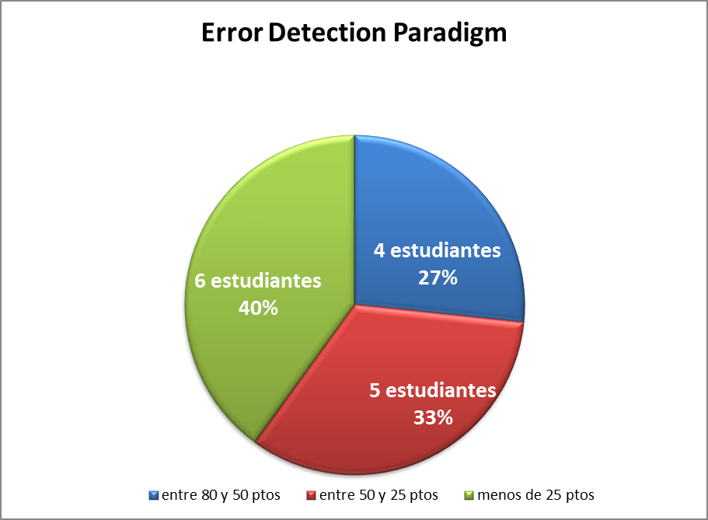

Fuente: Sangronis y Túa (2015)

**Interpretación**

La aplicación del Error Detection Paradigm demostró que 40% de los estudiantes del décimo semestre tienen nivel de principiante en la comprensión de morfemas derivativos introducidos en textos escritos en inglés, según el parámetro del Espacio Europeo de Educación Superior obteniendo puntajes por debajo de 25 puntos.

**CAPITULO V**

**CONCLUSIONES Y RECOMENDACIONES**

5.1 CONCLUSIONES

El propósito que se trazó en esta investigación era responder a las siguientes preguntas: ¿Cuál es el nivel de comprensión que tienen los estudiantes sobre los morfemas derivativos introducidos dentro de los textos escritos en inglés? y ¿Cuáles son las implicaciones de esta problemática en cuanto al perfil de egreso que los estudiantes deben tener en la carrera de Educación Mención Inglés?

En función de esto se mostró, como objetivo principal, establecer la comprensión de los morfemas derivativos en los textos en L2, a los estudiantes del décimo semestre de la mención de inglés de la Facultad de Ciencias de la Educación, Universidad de Carabobo. Seguidamente se formuló los siguientes objetivos: Describir los problemas que presentan los estudiantes en la comprensión de los morfemas derivativos introducidos en los textos escritos e identificar los errores que los estudiantes reconocen en morfemas derivativos introducidos en los textos seleccionados.

Para la identificación del conocimiento léxico se utilizó el Vocabulary Levels Test con un puntaje obtenido de 60%, los estudiantes poseen nivel intermedio, según el Espacio Europeo de Educación Superior, con puntajes entre 40-80, esto en lo que se refiere a la cantidad de vocabulario (conocimiento léxico) conformado con morfemas derivativos. Sin

embargo, la hipótesis de que los estudiantes tenían dificultades para comprender el significado de las palabras con morfemas derivativos cuando están dentro del texto, quedo confirmada.

Los estudiantes tienen mayores dificultades para comprender el significado de las palabras con morfemas derivativos, cuando estas se presentan en la instancia del texto, es decir, ubicar el significado de las palabras dentro del contexto, dificultándose la traducción del mismo al español. Sin embargo, en la identificación de vocabulario (conocimiento léxico) el nivel de comprensión se eleva a intermedio, es decir, los estudiantes saben el significado de las palabras de manera individual y no introducida en la instancia del texto.

5.2 RECOMENDACIONES

Se debe concientizar a los docentes, a utilizar los textos como instrumentos que pueden brindar muchos beneficios a los alumnos. En estudios más recientes Nation, (1990), afirman que cualquier programa de lenguas debe poseer una cantidad de textos bien estructurados, en combinación con actividades incidentales, y explicitas. En los niveles básicos es importante la instrucción explicita de todas las palabras hasta que los aprendices posean suficiente vocabulario para que los educandos pueden comenzar a dar sentido a las palabras en la instancia del texto. Más allá de los niveles básicos, la construcción incidental debe estar estructurado considerando dos razones: encontrar las palabras en diferentes contextos para ampliar lo que es conocido.

A quienes estén interesados en continuar la investigación, se recomienda ampliar la muestra de la misma.

**REFERENCIAS**

Arancibia, R (2010) *Relaciones entre cantidad y calidad del conocimiento léxico y La comprensión de lectura en aprendientes de inglés como Lengua extranjera.* Santiago de Chile: Universidad de Chile

Bigot, M. (2010) *Apuntes de lingüística antropológica.* Argentina:Universidad Nacional del Rosario. Recuperado de: http://rephip.unr.edu.ar/bitstream/handle/2133/1367/1.DOMINIO%20DE%20LA%20LING%C3%9C%C3%8DSTICA%20ANTROPOL%C3%93GICA.pdf?sequence=2

Benveniste, Emile (1966): “Capítulo 3: Saussure después de medio siglo”, “Cap. 4: Naturaleza del signo lingüístico”, “Cap.7: Estructura en Lingüística” y “Cap.10: Los niveles de análisis lingüístico”, en [Problemas de Lingüística General](http://www.blogger.com/goog_635104956)[.](http://es.scribd.com/doc/54029923/Emile-Benveniste-Problemas-de-linguistica-general-1)Siglo XXI. Madrid, 1971.

Flesh -KincaidReadabilityScale (2011). En: http://www.readabilityformulas.com

Gastaldello, D. y De Zan, M. (2010) *cátedra de Semiótica General.* Recuperado de: <http://unlfhucsemiotica.blogspot.com/2010/03/ferdinand-de-saussure.html>

Gómez, A.[, Devis,  A](http://www.scielo.cl/cgi-bin/wxis.exe/iah/?IsisScript=iah/iah.xis&base=article%5Edlibrary&format=iso.pft&lang=e&nextAction=lnk&indexSearch=AU&exprSearch=DEVIS,+ANNA).y [Sanjose, V.](http://www.scielo.cl/cgi-bin/wxis.exe/iah/?IsisScript=iah/iah.xis&base=article%5Edlibrary&format=iso.pft&lang=e&nextAction=lnk&indexSearch=AU&exprSearch=SANJOSE,+VICENTE) (2013) *Control de la Comprensión micro y macro-estructural durante la lectura de textos científicos en lengua extranjera: ¿Algo más que dominio del idioma?*. Revista Signos, 46(81) 56-81. Recuperado de: <http://www.scielo.cl/pdf/signos/v46n81/a03.pdf>

Kintsch , W. (1994) *Text comprehension, memory and learning*. American

Psychologist, *49*(4), 294–303.

Kintsch , W. (1998) *Comprehension: A paradigm for cognition*. Cambridge:

Cambridge UniversityPress.

Leal, E (2014) Fonemas y Morfemas I. La Habana, 13 de enero (Eugenio Leal, 173.203.82.38) -Desde el día 11 y durante el mes de enero, continua en la Galería Habana, sita en calle Línea No. 460 e/ E y F, municipio Plaza, Ciudad de La Habana, la exposición “Fonemas y Morfemas I” de los artistas de la plástica, nacidos en Pinar. Recuperado de: <http://www.cubanet.org/noticias/fonemas-y-morfemas-i/>

López, J. (2012) *Amplitud del Conocimiento de Vocabulario en la comprensión de Materiales escritos en Ingles. Caso Estudiantes Avanzados del departamento de Idiomas modernos.UDO Sucre 2012.* Venezuela: Universidad del Oriente, Núcleo Sucre.

Ricoeur, P. (2008). El conflicto de las interpretaciones. Ensayos de hermenéutica: FCE. México.

Sánchez, C. (2013) *Contribución de la conciencia morfológica a la mejora de la ortografía. Un estudio evolutivo con niños de tercero a sexto de primaria.* Salamanca. Revista electrónica Sintagma, 25 (55), 33-46. Recuperado de: <http://www.sintagma-online.udl.cat/>

Schmitt, Schmitt y Clapham (2001) Language *Testing, Vocabulary Levels Test.* University of Nottingham, Nottingham Trent University, University of Lancaster Recuperado de: http://www.norbertschmitt.co.uk/uploads/schmitt-n-schmitt-d-and-clapham-c-(2001)-developing-and-exploring-the-behaviour-of-two-new-versions-of-the-vocabulary-levels-test-language-testing-18-1-55-88.pdf.

Sonsoles y Durán (2010*) Linguistic Tools for Teachers of English: Towards a Bilingual Education.* España: Ediciones Universidad de Salamanca.

Stracuzzi, S. y Pestana, F. (2006) *Metodología de la investigación cuantitativa*. Caracas: FEDUPEL

Winograd y Johnston (1982) *Comprehension MonitoringandThe Error Detection Paradigm*. EEUU: University Of Illinois At Urbana-Champaignproduction

**ANEXOS**

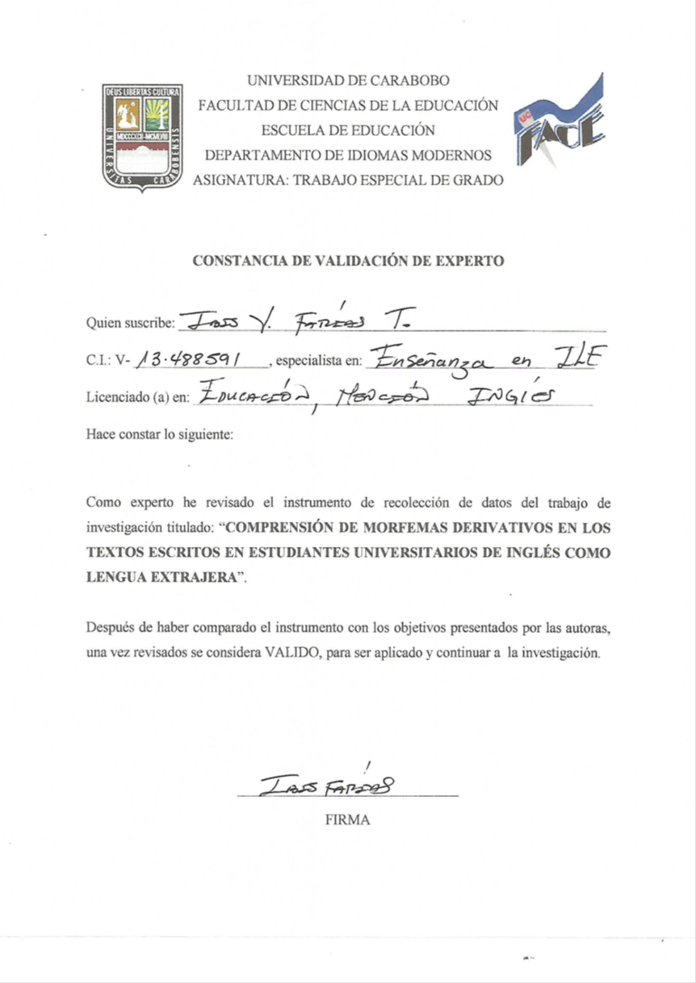

INSTRUMENTO N°1

Vocabulary Level Test

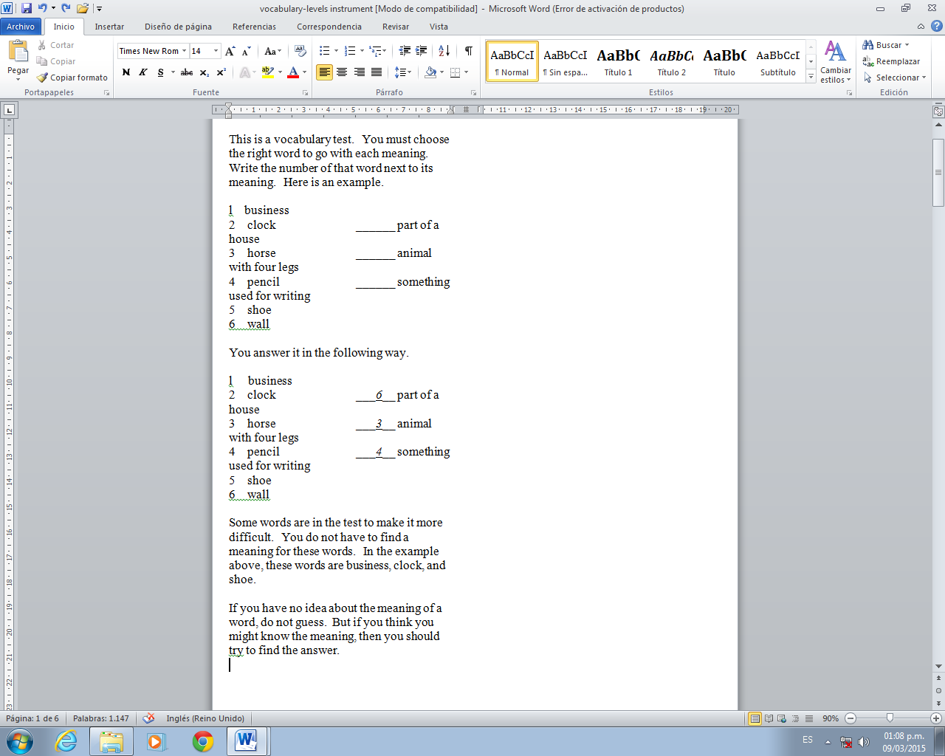

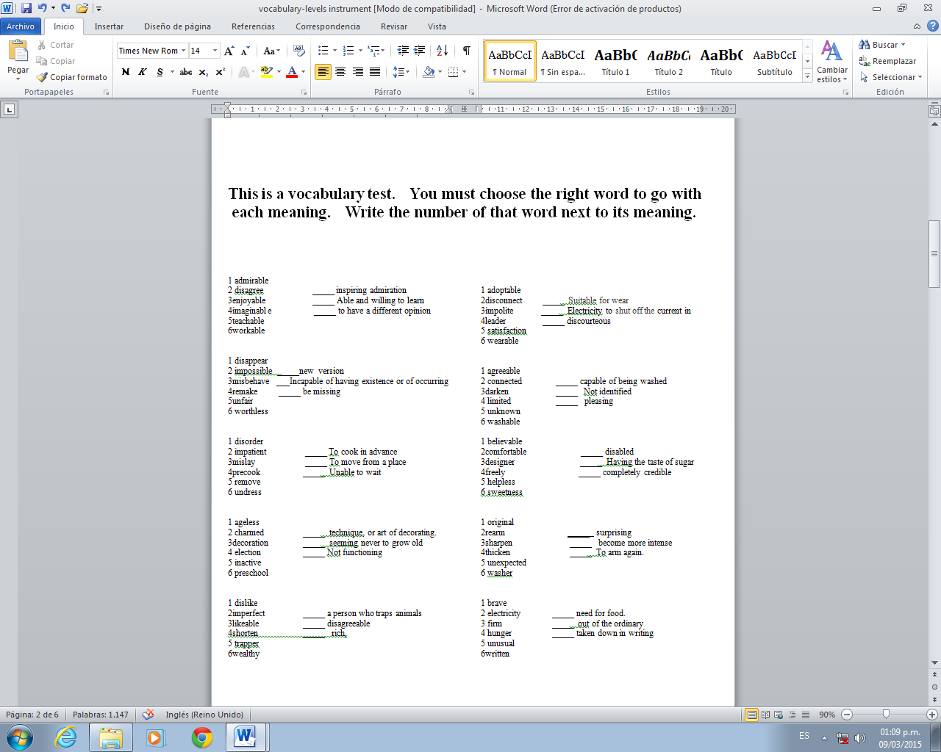

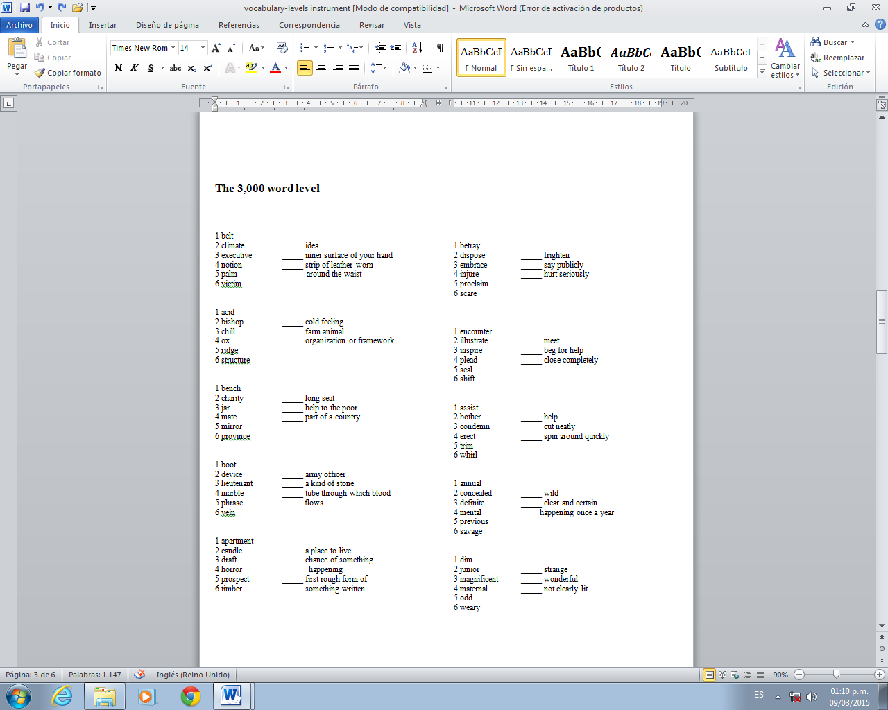

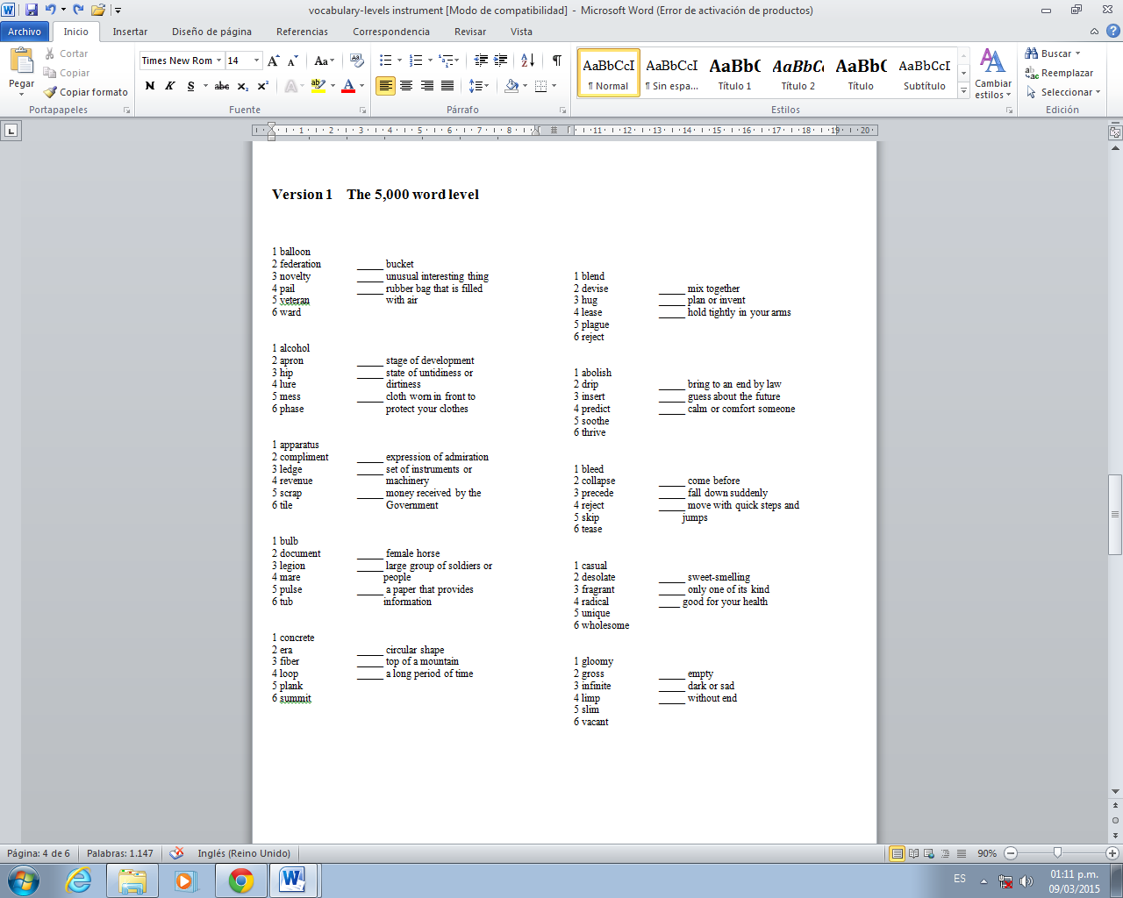

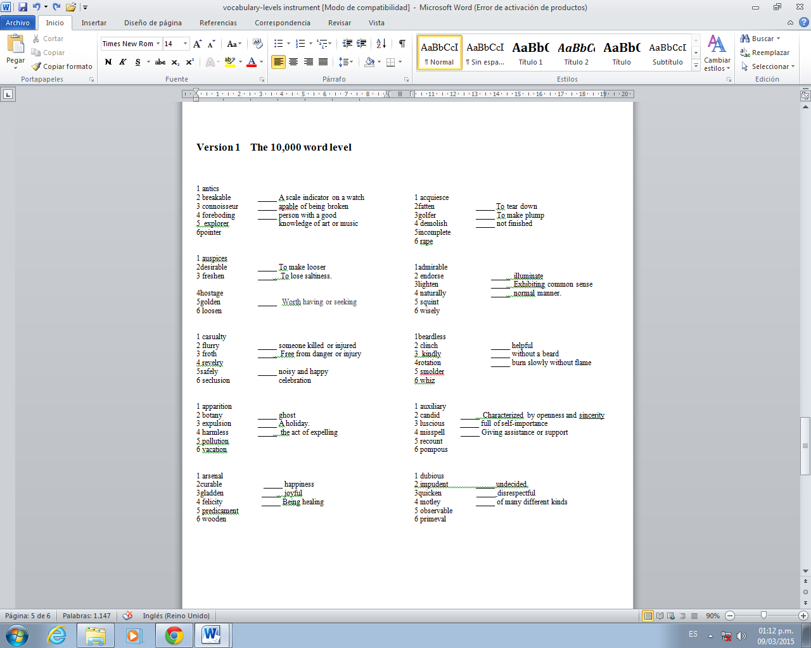

INSTRUMENTO N°2

Error Detection Paradigm

TEXTO N°1

**The Ethics of Cloning**

The announce that a team of British scientists had successfully cloned an adult sheep has caused a new wave of discussion over the ethical implications of such a feat. At the centre of the controversy is a tender 7-month-old lamb named Dolly. It is an exact copy of a 6-year-old sheep born through a process called “nuclear transplantation”.

Some scientists welcome the cloning as a major advance for research in agriculture, aging medicine and genetics. Others worry about the fact that the sheep replication will lead to human replication too. Consider the possibly of dictators cloning themselves and geniuses coming back to life! But even if human beings could be cloned, something could go wrong: there could appear deformed humans in this process. “Are we unwilling to accept the costs of so-called ‘bad copies’?” -one critic asked-, “these are really horrific issues; what should be done with them? They represent a moral conflict”.

**Summing up, Dolly has brought science-fiction to our days opening new perspectives and moral agreements. Some scientists reject the applicated of cloning to human beings based on moral grounds. On the opposite side, others consider the develop of this technique as a step forwards in aging medicine.**

Longitud: 206 palabras. Índice de dificultad: 62,6.

|  |  |  |  |  |  |  |
| --- | --- | --- | --- | --- | --- | --- |
| **Answer Key:** | Announcement | Possibility | Willing | Disagreement | Application | development |

INSTRUMENTO N°2

Error Detection Paradigm

TEXTO N°2

**Evolution and Primates**

**Evolution theories try to explain the origin of the living beings as well as their relationing. Life originated in Earth about 3500 million years ago. At the beginning, there were only few kinds of living beings. Adapt to different environmental** **generated the different species.** The more similar two living beings are the strongest is their relationship in Earth’s History. Once evolution is unaccepted, the conclusion is that the apes, including the human being, have a strong relationship. Scientists classify different animals in the same group as they share similar characteristics. One of these groups is called “Primates”. Apes and humans are classified as “Primates”. In the 20th century scientists have discovered that Life History is kept in the genetic code. If two living beings have a common ancestor, they will share part of their genes. Some primates are in fact very similar: humans share about 97 percent of genes with chimpanzees and gorillas. Summing up, all living beings have developed different living forms. Humans, chimpanzees and gorillas evolved from a common ancestor in a different way because of their adaptation to different environments. Human particular characteristics, as language, art and abstract reasoning, are caused by about 3 per cent of our genetic code.

Longitud: 212 palabras.

|  |  |  |  |  |
| --- | --- | --- | --- | --- |
| **Answer Key:** | Relationship | Adaptation | Environment | Accepted |